Курс лекций по дисциплине

«Правовое обеспечение профессиональной деятельности»

ПОПД

Содержание

Тема «Правовой статус образовательной организации» 3

Тема «Правовое обеспечение деятельности работников образовательной

организации» 28

Тема «Основы правового статуса обучающегося» 46

Тема «Правовой статус образовательной организации»)

Вопросы для изучения:

- Образовательные организации и их правовой статус.

- Индивидуальные предприниматели, осуществляющие образовательную
деятельность

- Устав и локальные акты образовательных организаций.
- Реорганизация и ликвидация образовательной организации.

- Юридическая ответственность образовательной организации и иных
участников образовательных отношений.

- Образовательные организации и их правовой статус.

Образовательная деятельность в Российской Федерации осуществляется образовательными организациями и в случаях, установленных Федеральным законом от 29.12.2012 №273-ФЗ "Об образовании в Российской Федерации", организациями, осуществляющими обучение, а также индивидуальными предпринимателями (статья 21).

Образовательные организации и организации, осуществляющие обучение, называются организациями, осуществляющими образовательную деятель-ность.

Кроме того, к таким организациям приравниваются индивидуальные предприниматели, осуществляющие образовательную деятельность (п.20 статьи 2 Федерального закона №273-ФЗ).
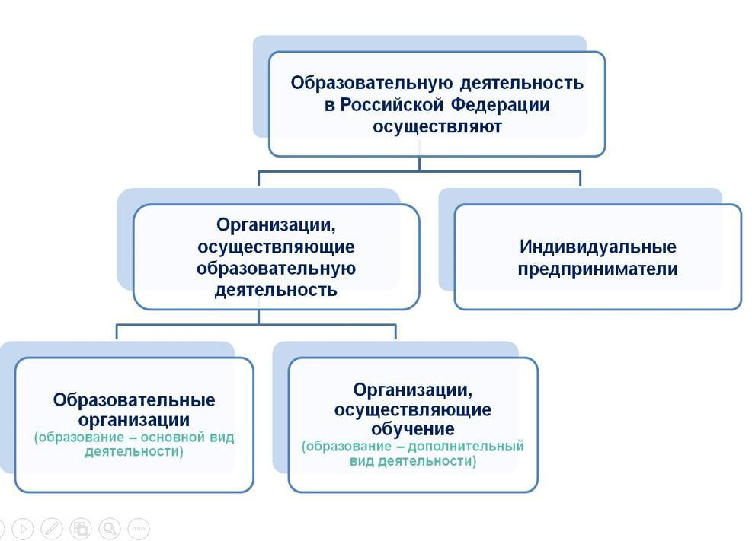

Образовательная организация – это некоммерческая организация, осу-ществляющая на основании лицензии образовательную деятельность в каче-стве основного вида деятельности в соответствии с целями, ради достижения которых такая организация создана (статья 2 Федерального закона № 273-ФЗ).

Образовательные организации подразделяются на типы в соответствии с об-разовательными программами, реализация которых является основной целью их деятельности (статья 23 Федерального закона № 273-ФЗ).

Типы образовательных организаций, реализующих основные образовательные программы:

− дошкольная образовательная организация; − общеобразовательная организация;

− профессиональная образовательная организация;
− образовательная организация высшего образования.
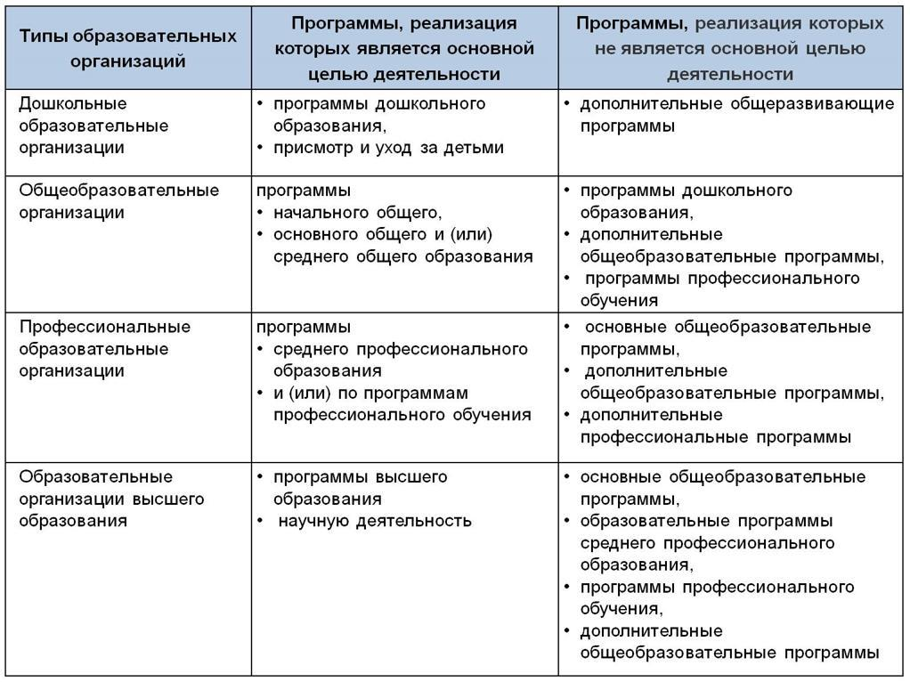

Типы образовательных организаций, реализующих дополнительные образо-вательные программы:

− организация дополнительного образования;
− организация дополнительного профессионального образования.
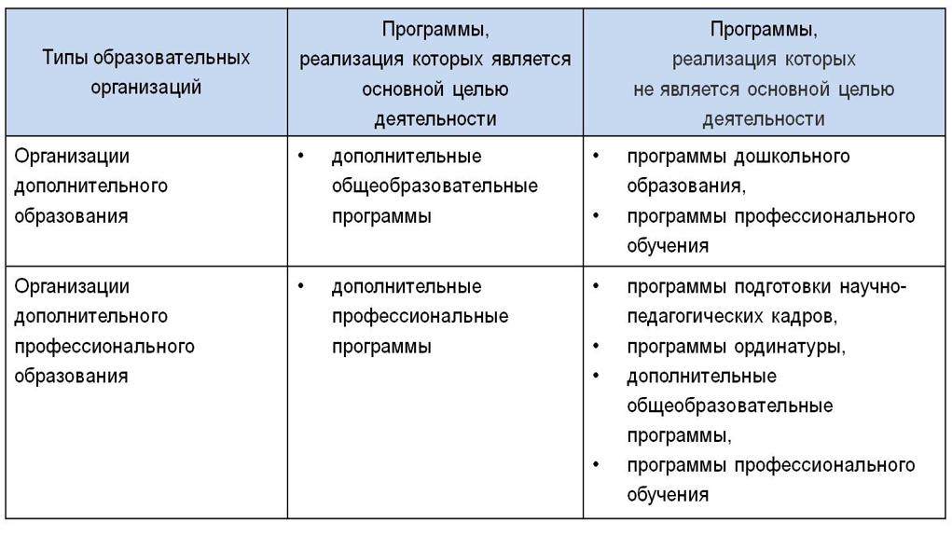

Кроме того, образовательные организации вправе осуществлять образователь-ную деятельность по образовательным программам, реализация которых не яв-ляется основной целью их деятельности.

Законодательство об образовании разделяет все образовательные организации в зависимости от формы собственности и категории учредителя на следующие виды:

− государственные (федеральные и региональные); − муниципальные;
− частные;
− духовные (создаются централизованными религиозными организаци-ями).

Государственные (муниципальные) учреждения по типам делятся на (ч. 1 ст.

123.22 ГК РФ, ч. 2 ст. 9.1 Федерального закона № 7-ФЗ):

− автономные; −бюджетные;
− казенные.

Государственные учреждения (автономные, бюджетные и казенные) распре-деляются по целям и видам деятельности.
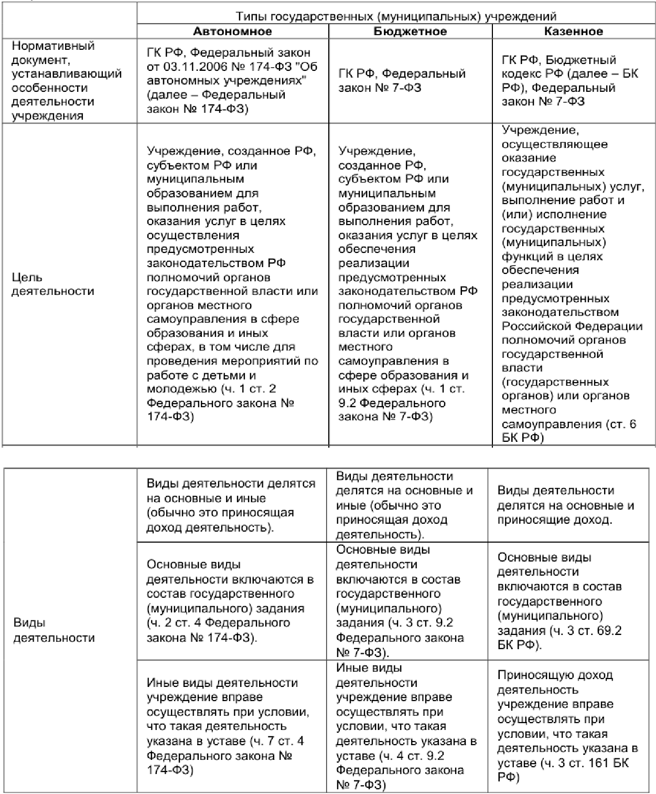

Образовательные учреждения самостоятельны в формировании своей струк-туры, если иное не установлено федеральными законами (ч. 1 ст. 27 Феде-рального закона «Об образовании в РФ»).

Образовательная организация может иметь в своей структуре различные структурные подразделения, обеспечивающие осуществление образователь-ной деятельности с учетом уровня, вида и направленности реализуемых обра-зовательных программ, формы обучения и режима пребывания обучающихся (филиалы, представительства, отделения, факультеты, кафедры, подготови-тельные курсы, методические и учебно-методические подразделения, лабора-тории, библиотеки, музеи, спортивные клубы).

Структурные подразделения образовательного учреждения, в том числе филиалы и представительства, не являются юридическими лицами и действуют на основании устава образовательного учреждения и положения о соответствующем структурном подразделении, утвержденного в порядке, установленном уставом образовательного учреждения (например, положение о филиале, по-ложение о школьной столовой, об отделе кадров).

Среди структурных подразделений образовательного учреждения выделяют:

− филиалы и представительства, находящиеся вне места расположения ос-новного (головного) подразделения (статья 55 ГК РФ);

− организационно-подчиненные (внутренние) подразделения.

Представительство – это обособленное подразделение вне места нахождения юридического лица, которое не выполняет уставную образовательную или воспитательную деятельность, а только представляет интересы учреждения и (или) осуществляет их защиту. Представительство не занимается финансово-хозяйственной и образовательной деятельностью.

Филиалом называется подразделение, выполняющее полностью или ча-стично основную деятельность образовательного учреждения, в том числе полномочия представительства.

Согласно ч. 4 ст. 91 и ч. 9 ст. 92 Федерального закона «Об образовании в РФ», филиалы образовательных учреждений (организаций) проходят лицензирование и государственную аккредитацию в общем порядке, установленном для образовательных учреждений (организаций). Филиал вправе вести хозяйственно-финансовую деятельность, использовать и (или) осуществлять функ-ции по оперативному управлению имуществом образовательного учреждения.

- Индивидуальные предприниматели, осуществляющие образовательную деятельность

Индивидуальный предприниматель вправе осуществлять образователь-ную деятельность по основным и дополнительным общеобразовательным программам, программам профессионального обучения (статья 32 Федерального закона № 273-ФЗ).

Индивидуальный предприниматель может осуществлять образовательную де-ятельность непосредственно или с привлечением педагогических работников.

- случае если предприниматель привлекает педагогических работников, он должен получить лицензию на право осуществления образовательной деятель-ности. Физические лица, которые в соответствии с трудовым правом не допус-каются к педагогической деятельности, не вправе осуществлять образователь-ную деятельность в качестве индивидуальных предпринимателей.

Индивидуальный предприниматель до начала оказания платных образователь-ных услуг предоставляет обучающемуся, родителям (законным представите-лям) несовершеннолетнего обучающегося информацию:

− о государственной регистрации в качестве индивидуального предприни-мателя;

− об уровне своего профессионального образования, общем стаже педаго-гической работы и о стаже занятия индивидуальной педагогической де-ятельностью;

− в случае привлечения им для осуществления образовательной деятель-ности педагогических работников информацию об их уровне професси-онального образования и общем стаже педагогической работы.

На организации, осуществляющие обучение, и индивидуальных предпринимателей, на их обучающихся, на педагогических работников, занятых в организациях, осуществляющих обучение, или у индивидуальных предпринимателей, распространяются права, социальные гарантии, обязанности и ответственность образовательных организаций, обучающихся и педагогических работников таких образовательных организаций (ч. 2 ст. 21 Федерального закона № 273-ФЗ).

- Устав и локальные акты образовательных организаций.
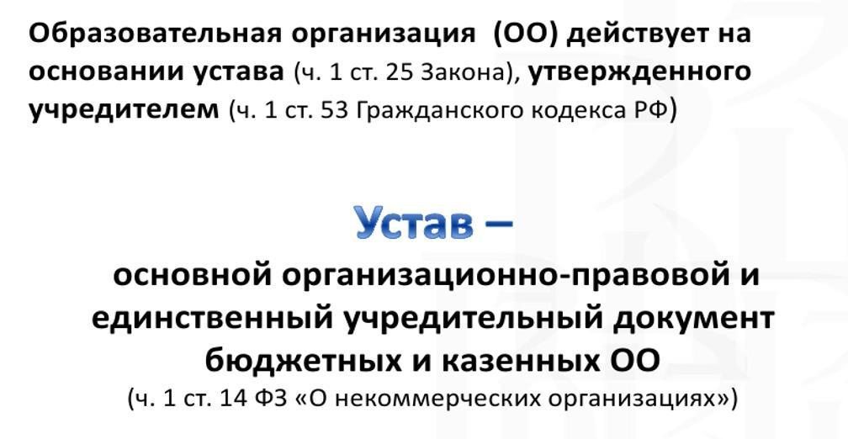

СТРУКТУРА УСТАВА
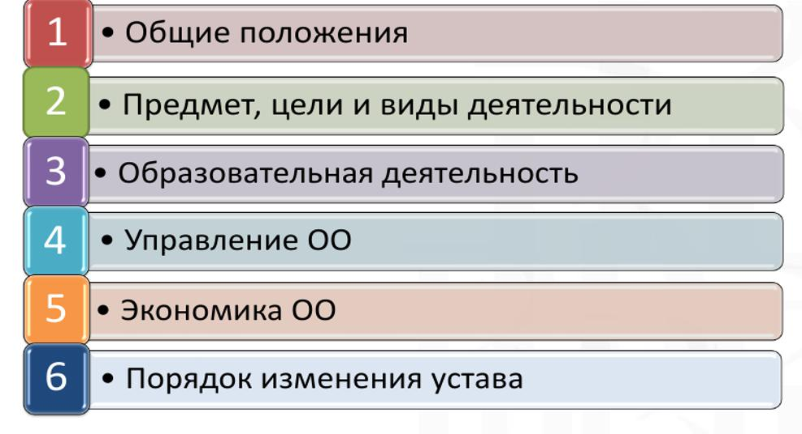

8

- ОБЩИЕ ПОЛОЖЕНИЯ
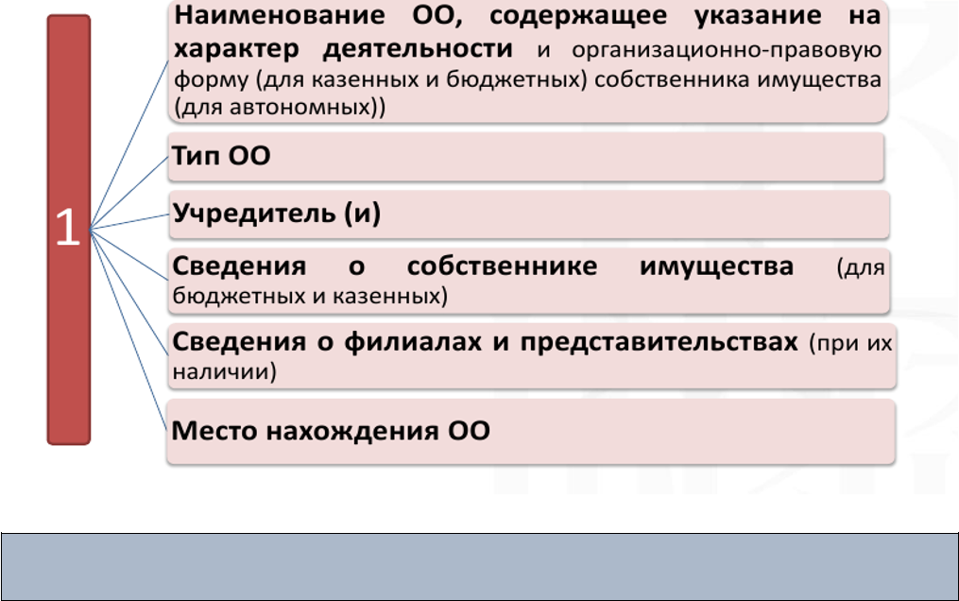

- ПРЕДМЕТ, ЦЕЛИ И ВИДЫ ДЕЯТЕЛЬНОСТИ
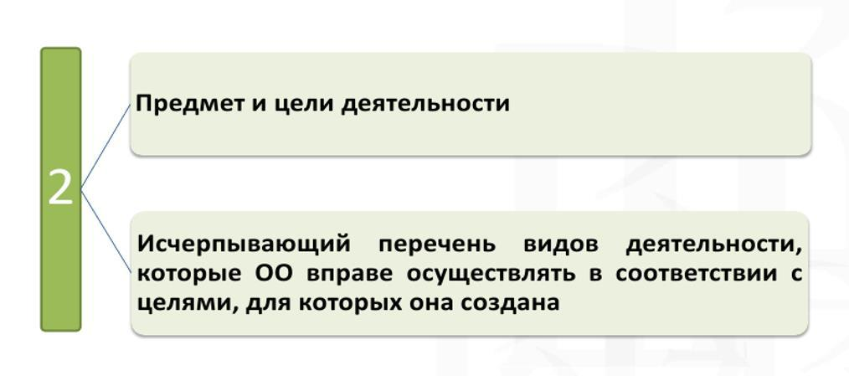

9

- ОБРАЗОВАТЕЛЬНАЯ ДЕЯТЕЛЬНОСТЬ
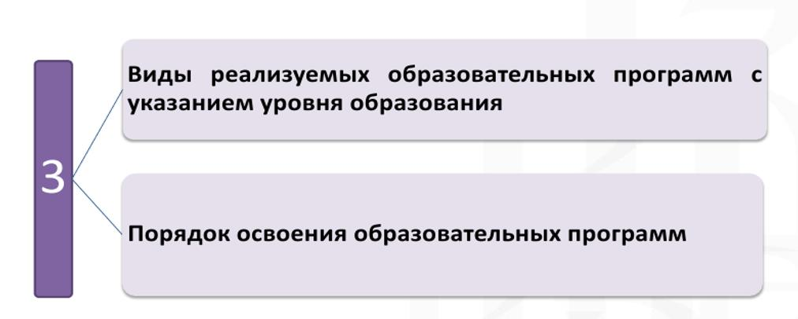

- УПРАВЛЕНИЕ ОО
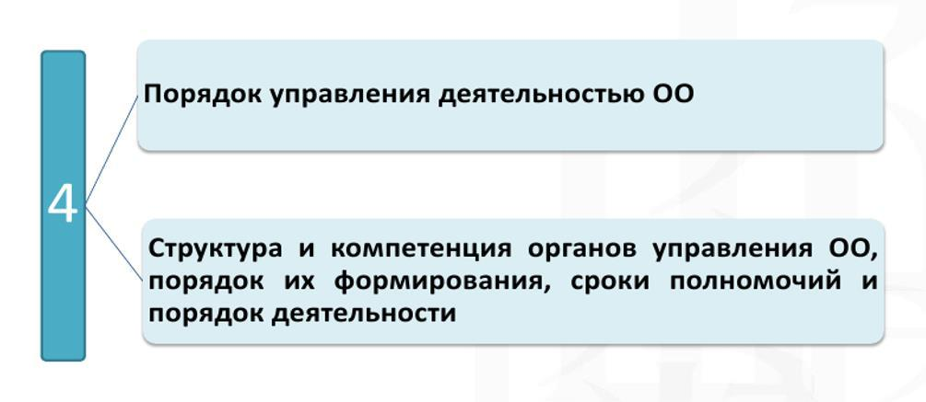

10

- ЭКОНОМИКА ОО
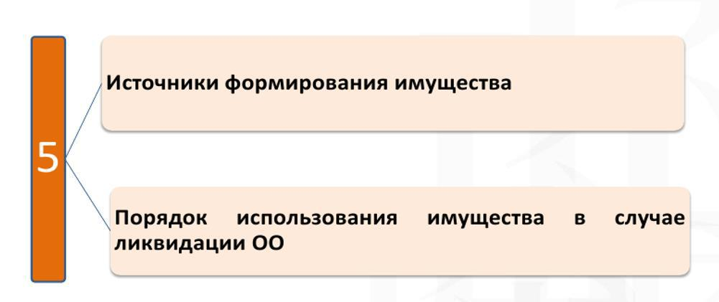

- ПОРЯДОК ИЗМЕНЕНИЯ УСТАВА
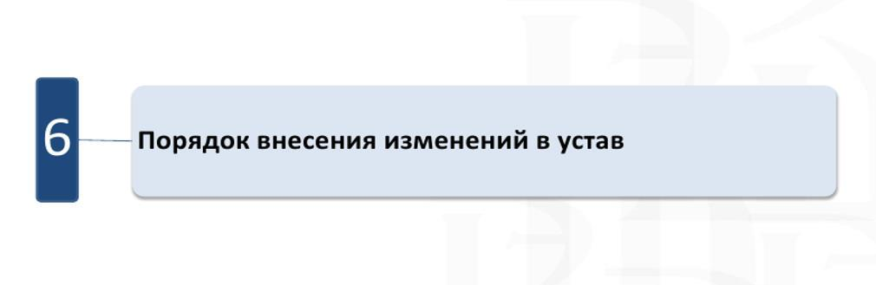

11

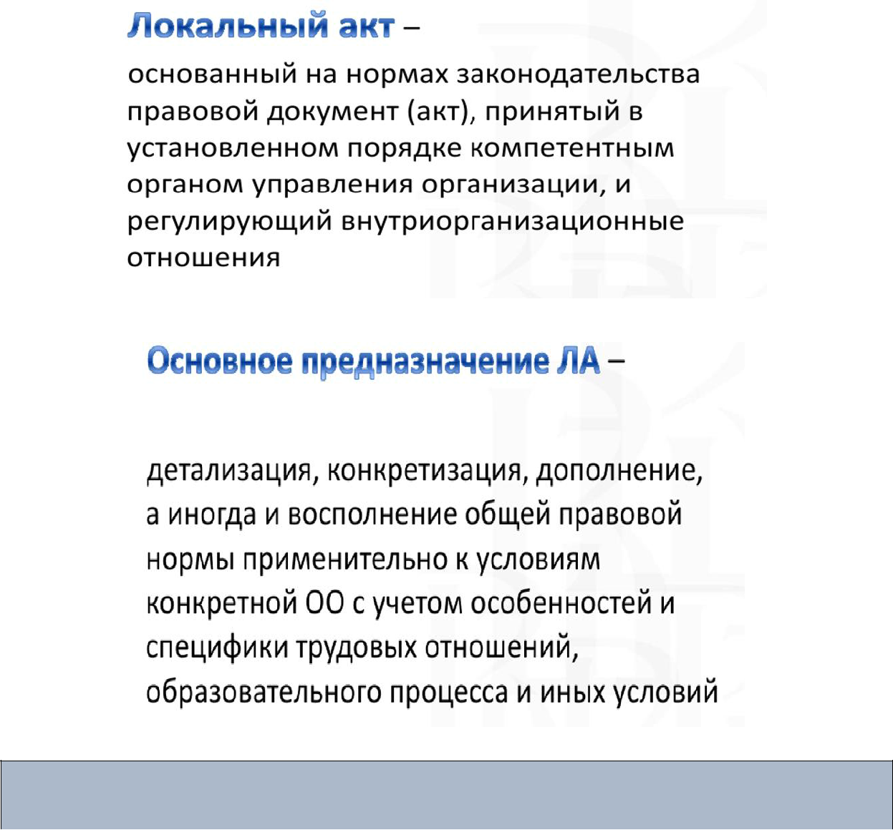

ЛОКАЛЬНЫЕ АКТЫ. ПРИЗНАКИ
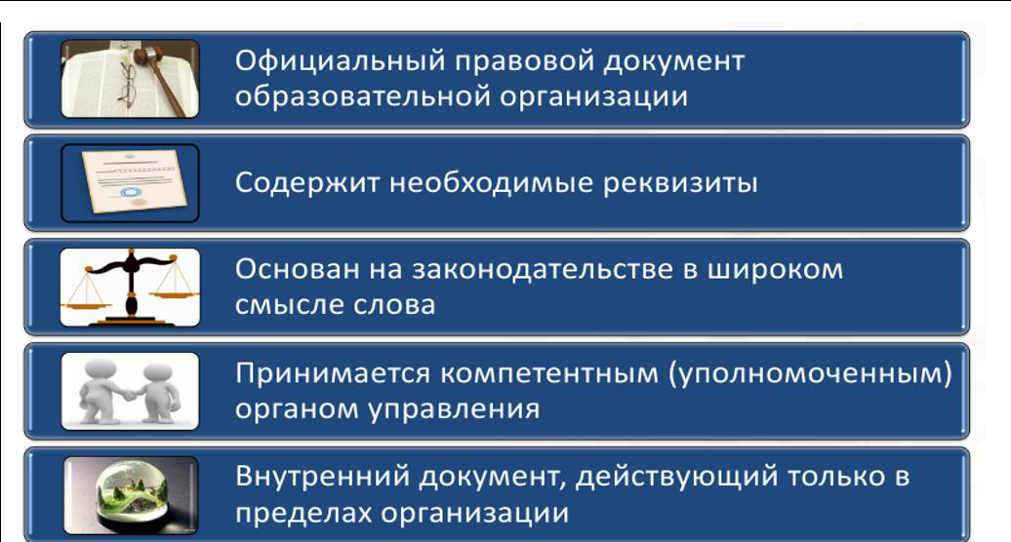

12

ТИПЫ ЛОКАЛЬНЫХ АКТОВ
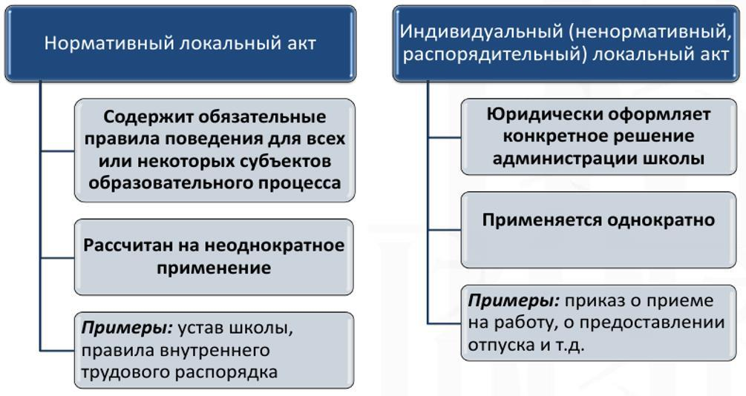

ВИДЫ ЛОКАЛЬНЫХ АКТОВ
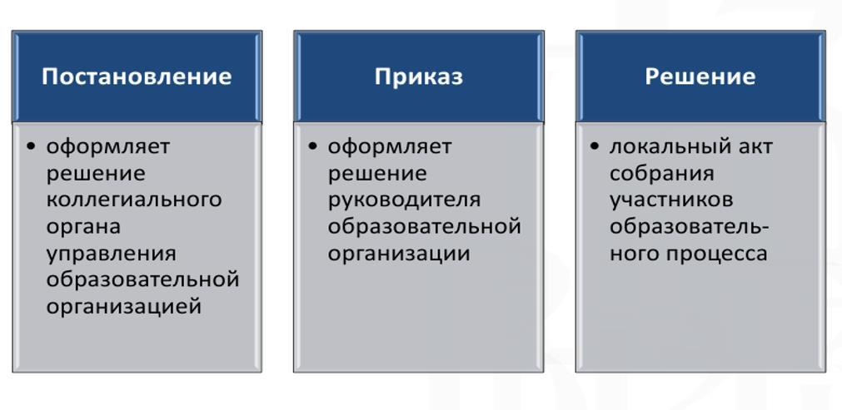

13

ВИДЫ НОРМАТИВНЫХ ЛОКАЛЬНЫХ АКТОВ
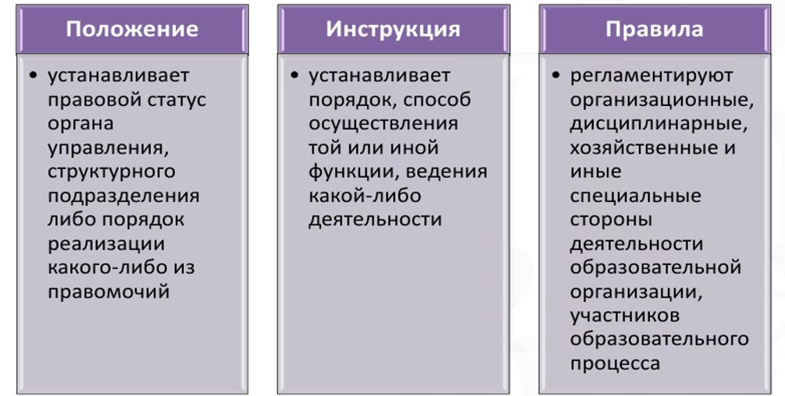

ГРУППЫ НОРМАТИВНЫХ ЛОКАЛЬНЫХ АКТОВ
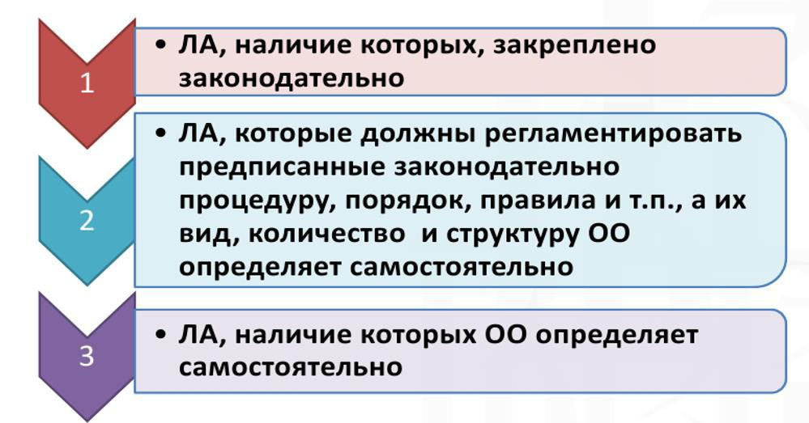

14

ЛА, НАЛИЧИЕ КОТОРЫХ ЗАКРЕПЛЕНО ЗАКОНОДАТЕЛЬНО
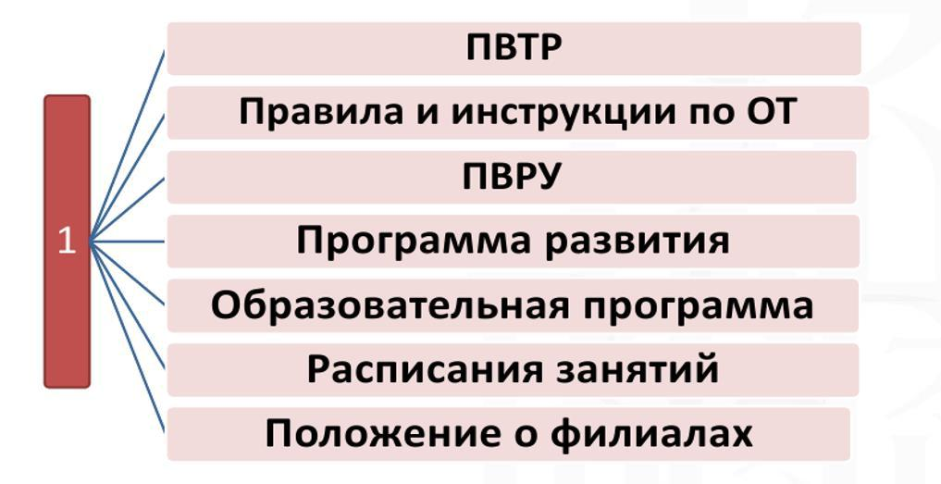

ЛА, КОТОРЫЕ ДОЛЖНЫ РЕГЛАМЕНТИРОВАТЬ
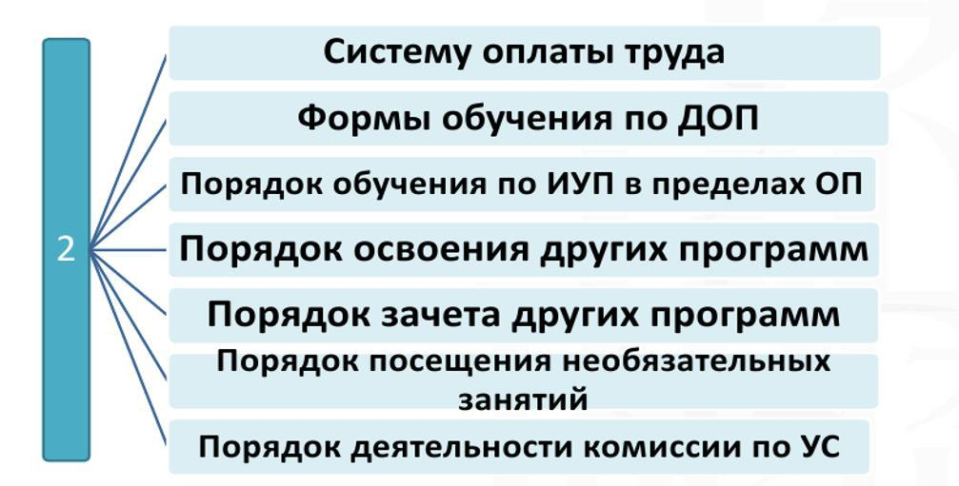

15

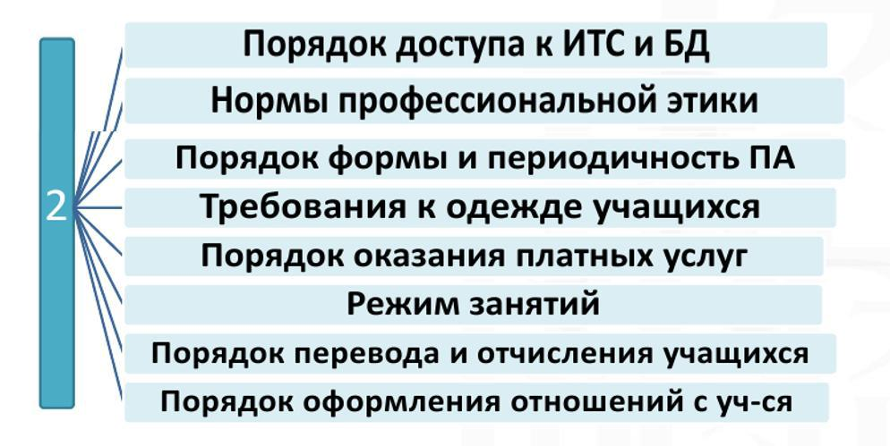
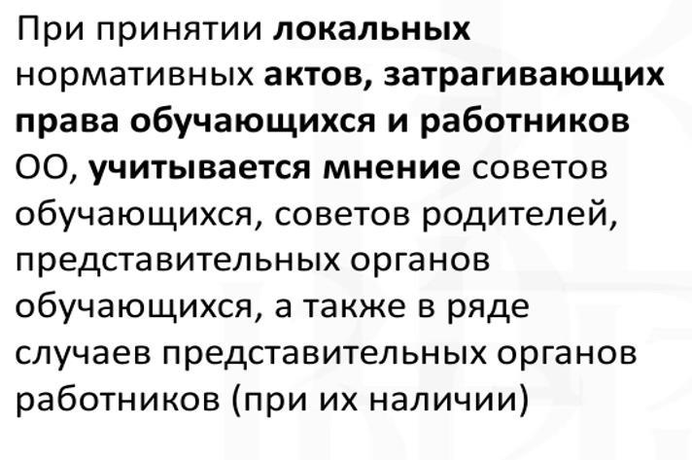

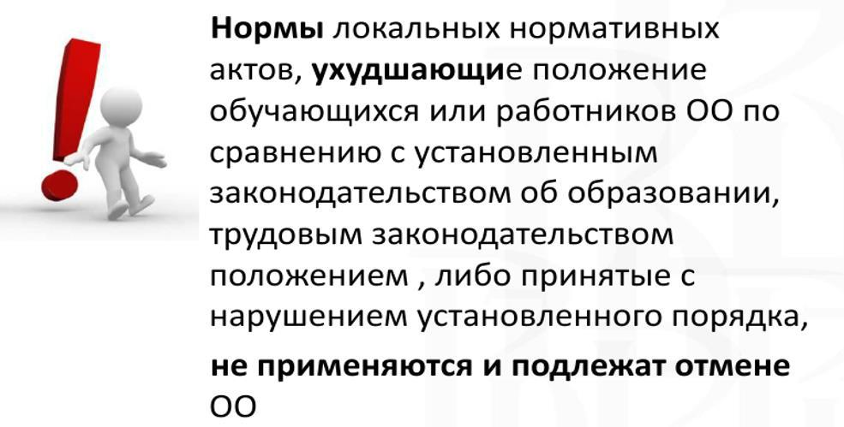

Примерный перечень локальных нормативных актов образовательных учреждений в соответствии с Федеральным законом от 29.12.2012 № 273-ФЗ «Об образовании в Российской Федерации»

- Положение об общем собрании трудового коллектива.
- Положение о совете родителей.
- Положение о педагогическом совете
- Программа развития
- Договор между образовательным учреждением и родителями (законными представителями воспитанников).
- Правила внутреннего распорядка воспитанников.
- Правила внутреннего трудового распорядка.
- Штатное расписание.
- Положение о формах получения образования и формах обучения в ДОУ.
- Положение о языке образования.
- Положение о внутренней системе оценки качества образования.
- Положение о медицинском кабинет.
- Положение о музыкальном зале.
- Положение о методическом кабинете.
- Порядок предоставления мер социальной (материальной) поддержки обучающихся.
- Положение об аттестации на соответствие занимаемой должности.
- Положение об информационной открытости.
- Положение об организации питания воспитанников.

17

4. Реорганизация и ликвидация образовательной организации.

Реорганизация образовательного учреждения – это прекращение и (или) изменение организационно-правовой формы или правового статуса учреждения при сохранении правопреемственности.

Реорганизовать организацию означает ее преобразовать, переустроить струк-туру, управление при сохранении основных средств, производственного по-тенциала предприятия.

При преобразовании юридического лица одного вида в юридическое лицо другого вида (изменении организационно-правовой формы) к вновь возникшему юридическому лицу переходят все права и обязанности реорганизованного юридического лица как единое целое (универсальное правопреемство) в соответствии с передаточным актом (ст. 59 ГК РФ).

Реорганизация образовательного учреждения может быть осуществлена по решению его учредителей (участников) либо органа юридического лица, уполномоченного на то учредительными документами (п. 1 ст. 57 ГК РФ).

Основаниями для проведения реорганизации являются:

− невыполнение уставных целей и задач;
− изменение контингента обучающихся, проживающих на территории,
обслуживаемой образовательным учреждением;
− изменение образовательных запросов населения.

ГК РФ предусмотрено пять форм реорганизации образовательного учрежде-ния:

- Слияние
- Присоединение
- Разделение

- Выделение (отдельные его структуры или подразделения обособляются, на их базе создается одно или несколько новых юридических лиц).

- Преобразование.

Особенностями реорганизации образовательных учреждений являются огра-ничения по выбору организационно-правовых форм и необходимость прове-дения экспертной оценки последствий принятых решений.

Ликвидация юридического лица, в отличие от реорганизации, означает полное прекращение его деятельности без перехода прав и обязанностей в порядке правопреемства к другим юридическим лицам.

Порядок ликвидации образовательного учреждения определен ГК РФ и предусматривается в уставе организации. Ликвидация образовательного учреждения может осуществляться:

- по решению учредителя (участников) либо органа образовательного
учреждения, уполномоченного на то учредительными документами, в том числе в связи с истечением срока, на который создано юридическое лицо, с достижением цели, ради которой оно создано;

- по решению суда.

Требование о ликвидации юридического лица может быть предъявлено в суд государственным органом или органом местного самоуправления, которому право на предъявление такого требования предоставлено законом.

5. Юридическая ответственность образовательной организации и иных участников образовательных отношений

Юридическая ответственность — это основанная на нормах права ответ-ственность, применяемая к лицу, совершившему правонарушение.

Виды ответственности

- Дисциплинарная ответственность – это ответственность работника за совершение дисциплинарного проступка, то есть неисполнение или ненадлежащее исполнение работником по его вине возложенных на него трудовых обязанностей.

Пример:

− выговор работнику, опоздавшему на работу, либо увольнение
работника, появившегося на работе в состоянии алкогольного
опьянения.

  - дисциплинарной ответственности может быть привлечен работник - регламентируется главой 30 ТК РФ.

Привлечение к дисциплинарной ответственности обучающихся – регла-ментируется ст. 43 Федерального закона «Об образовании в РФ».

- Гражданско-правовая ответственность – это ответственность лица за совершение гражданско-правового нарушения, выражающаяся в возло-жении на правонарушителя обязанности по совершению определенных действий имущественного характера, которые направлены на удовле-творение законных интересов лица, чьи права были нарушены.

  - гражданско-правовой ответственности могут привлекаться как граж-дане (физические лица), так и юридические лица и приравненные к ним субъекты.

Например:

− законный представитель обучающегося причинил вред имуществу образовательной организации и возмещает его;

− юридическое лицо нарушило условия договора и выплачивает не-устойку.

- Административная ответственность – это ответственность за совер-

шение административного правонарушения. К административной ответ-ственности могут привлекаться граждане, должностные и юридические лица.

Например:

− образовательная организация выплачивает административный
штраф за незаконный отказ в приеме.

- Налоговая ответственность – это ответственность участников налого-вых правоотношений за нарушение законодательства Российской Федерации о налогах и сборах.

Например:

− в силу положений ст. 24 НК РФ образовательная организация
выступает в качестве налогового агента. В случае невыполнения
налоговым агентом обязанности по удержанию и (или) перечислению
налогов указанный субъект налоговых правоотношений привлекается к
налоговой ответственности на основании положений

ст. 123 НК РФ.

- Уголовная ответственность – это ответственность за совершение дея-ния (действия или бездействия), содержащего все признаки состава преступления, предусмотренного УК РФ. 20

Исчерпывающий перечень составов преступлений содержится в УК РФ.

- уголовной ответственности могут привлекаться только физические лица.

Например:

− педагогический работник за неисполнение обязанностей по воспи-танию несовершеннолетнего, соединенное с жестоким обраще-нием с несовершеннолетним, на основании статьи 156 УК РФ.

- Материальная ответственность – это ответственность стороны трудо-вого договора за ущерб, причиненный ею другой стороне этого договора

  - результате ее виновного противоправного поведения (действий или бездействия).

Привлечение к материальной ответственности регламентировано разделом XI ТК РФ. К материальной ответственности могут привлекаться как работодатель, так и работник.

Например:

− работник, своими действиями уничтоживший имущество
работодателя, возместит стоимость этого имущества (либо ее часть).

Образовательная организация не может быть привлечена к дисциплинарной

- уголовной ответственности, так как к этим видам ответственности могут быть привлечены только физические лица.

Гражданско-правовая ответственность образовательной организации.

Общие условия ответственности образовательной организации установлены в

ч. 7 ст. 28 Федерального закона «Об образовании в РФ».

Согласно положениям данной статьи образовательная организация несет от-ветственность:

− за невыполнение или ненадлежащее выполнение функций, отнесенных к ее компетенции;

− за реализацию не в полном объеме образовательных программ в соот-ветствии с учебным планом;

− за качество образования своих выпускников;
− а также за жизнь и здоровье обучающихся и работников образователь-ной организации.

Общие требования и условия привлечения к гражданско-правовой ответственности устанавливаются ГК РФ.

Основными видами гражданско-правовой ответственности являются:

− возмещение убытков;
− взыскание неустойки (штрафные санкции за неисполнение или не-надлежащее исполнение обязательства);

− уплата процентов на сумму денежных средств, полученных вслед-ствие их неправомерного удержания, уклонения от их возврата, иной просрочки в их уплате либо неосновательного получения или сбережения за счет другого лица;

− исполнение обязательства за счет должника.

Отдельная глава ГК РФ посвящена регулированию ответственности вслед-ствие причинения вреда.

По общему правилу, установленному п. 1 и 2 ст. 1064 ГК РФ, ответственность за причинение вреда возлагается на лицо, причинившее вред, если оно не докажет отсутствие своей вины.

За вред, причиненный несовершеннолетним, не достигшим возраста четырнадцати лет (малолетним), отвечают его родители (усыновители) или опе-куны, если не докажут, что вред возник не по их вине.

Если же малолетний гражданин причинил вред во время, когда он находился

- образовательной организации, обязанной осуществлять за ним надзор, эта организация отвечает за причиненный вред, если не докажет, что вред возник не по ее вине при осуществлении надзора (п. 1 и 3 ст. 1073 ГК РФ).

Несовершеннолетние в возрасте от четырнадцати до восемнадцати лет самостоятельно несут ответственность за причиненный вред на общих основаниях.

Налоговая ответственность образовательной организации.

- соответствии со ст. 106 НК РФ налоговым правонарушением признается виновно совершенное противоправное налогоплательщика, налогового агента и иных лиц, за которое НК РФ устанавливает ответственность.

Исчерпывающий перечень составов налоговых правонарушений содержится в НК РФ.

- случае совершения образовательной организацией налогового правонару-шения к ответственности может быть привлечена только сама организация, ответственность для должностных лиц НК РФ не предусмотрена.

- то же время в соответствии со ст. 108 НК РФ привлечение организации к ответственности за совершение налогового правонарушения не освобождает ее должностных лиц при наличии соответствующих оснований от административной, уголовной или иной ответственности, предусмотренной законодательством РФ.

Это обусловлено тем, что правовая охрана сферы налогообложения в России обеспечивается сразу несколькими отраслями права: налоговым, администра-тивным и уголовным.

Все нарушения законодательства о налогах и сборах подразделяются на три вида:

− собственно налоговые правонарушения (ответственность за них преду-смотрена НК РФ);

− нарушения законодательства о налогах и сборах, содержащие признаки административного правонарушения (например, нарушение сроков представления налоговой декларации);

− нарушения законодательства о налогах и сборах, содержащие признаки преступления (преступления, ответственность за которые предусмот-рена УК РФ, например, уклонение от уплаты налогов (ст. 199 УК РФ).

Статья 108 НК РФ устанавливает общие условия привлечения к ответствен-ности за совершение налогового правонарушения.

Одной из отличительных особенностей ответственности за совершение нало-говых правонарушений является имущественный характер применяемых санкций. Санкции за совершение налоговых правонарушений устанавлива-ются и применяются в виде денежных взысканий (штрафов). Штраф за правонарушение устанавливается в качестве фиксированной суммы либо в процент-ном отношении.

Кроме того, статьей 75 НК РФ за несвоевременную уплату сумм налогов и сборов предусмотрено начисление пени. То есть помимо неуплаченной суммы налога и штрафа налогоплательщик обязан заплатить начисленные пени.

Анализ судебной практики по налоговым спорам с участием образовательных организаций свидетельствует, что подавляющее большинство судебных дел (порядка 90%) связано с привлечением образовательных организаций к ответ-ственности по ст. 122 НК РФ за неуплату сумм налога в срок. Именно это

налоговое правонарушение образовательные организации совершают чаще всего. Как правило, речь идет о неисполнении обязанности по уплате земель-ного налога и налога на имущество.

Частой ситуацией является несвоевременная уплата налогов и сборов образо-вательными организациями в связи с несвоевременным доведением средств соответствующих бюджетов, в форме бюджетных ассигнований казенным учреждениям, либо субсидий иным образовательным организациям.

Сокращения

ЛА – локальные акты

ПВТР – правила внутреннего трудового распорядка

ОТ – охрана труда

ПВРУ - правила внутреннего распорядка учащихся ДОП – дополнительные образовательные программы ИУП – индивидуальный учебный план ОП – образовательная программа УС – урегулирование споров

ИТС – информационно-технические средства

БД – базы данных

ПА – промежуточная аттестация

Контрольные вопросы

- Чем образовательная организация отличается от организации. осуществляющей обучение.
- К какому типу образовательной организации относятся дошкольная образовательная организация и общеобразовательная организация?
- Что такое Устав образовательной организации, перечислите его структурные компоненты.
- Что такое нормативно-правовые документы. На какие 4 группы их можно разделить.
- Локальные нормативные акты образовательной организации (определение, примеры).

Тема «Правовое обеспечение деятельности работников образовательной организации»

Вопросы для изучения:

- Нормативно-правовые акты, закрепляющие право, на занятие педагогиче-ской деятельностью.

- Статус педагогического работника. Права и обязанности преподавателя.
Социальные льготы и преимущества педагогического работника.

- Правовое регулирование рабочего времени педагогических работников.

- Особенности приема на работу педагогических работников.

- Порядок заключения трудового договора и основания для его прекращения.

- Аттестация педагогических работников.

    - Нормативно-правовые акты, закрепляющие право на занятие педагогической деятельностью.

  - Конституция РФ – ст. 37

  - Закон 273 - ФЗ «Об образовании»– Ст. 2 п.21, Ст. 46 – 49

  - Трудовой кодекс РФ – ст. 331, ст. 331.1, ст. 333.

  - Профессиональный стандарт "Педагог (педагогическая деятельность в сфере дошкольного, начального общего, основного общего, среднего общего образования) (воспитатель, учитель)"- Приказ Минтруда России от 18.10.2013
N 544-н.

5. Приказ Министерства образования и науки Российской Федерации (Мино-брнауки России) от 22 декабря 2014 г. N 1601 «О продолжительности рабочего времени (нормах часов педагогической работы за ставку заработной платы) педагогических работников и о порядке определения учебной нагрузки педагогических работников, оговариваемой в трудовом договоре».

- Перечень медицинских психиатрических противопоказаний для осуществ-ления отдельных видов профессиональной деятельности и деятельности, свя-занной с источником повышенной опасности – постановление Правительства РФ от 28 апреля 1993 г. N 377 (последние изменения в 2002 г.).

- Статус педагогического работника. Права и обязанности преподавателя.

Педагогический работник - физическое лицо, которое состоит в трудовых, служебных отношениях с организацией, осуществляю-щей образовательную деятельность, и выполняет обязанности по обучению, воспитанию обучающихся и (или) организации образовательной деятельности

педагогической деятельности допускаются лица, имеющие соот-ветствующий образовательный ценз (ст. 331 ТК РФ).

Право на занятие педагогической деятельностью имеют лица, имеющие среднее профессиональное или высшее образование и отвечающие квалификационным требованиям, указанным в квалификационных справочниках и профессиональном стандарте (ст. 46 п. 1 Закона РФ «Об образовании»).

Правовой статус педагогического работника — это совокупность:

− прав и свобод;
− трудовых прав;

−социальных гарантий и компенсаций ограничений;

− обязанностей и ответственности, которые установлены
законодательством Российской Федерации

Закон об образовании предполагает значительное количество прав и свобод (Ст. 47 п.3)

Академические права и свободы

- свобода преподавания, свободное выражение своего мнения, свобода от вмешательства в профессиональную деятельность;

2) свобода выбора и использования педагогически обоснованных форм, средств, методов обучения и воспитания;

27

- право на творческую инициативу, разработку и применение авторских программ и методов обучения, и воспитания в пределах реализуемой образо-вательной программы, отдельного учебного предмета, курса, дисциплины (модуля);

- право на выбор учебников, учебных пособий, материалов и иных средств обучения и воспитания в соответствии с образовательной программой и в порядке, установленном законодательством об образовании;

- право на участие в разработке образовательных программ, в том числе учебных планов, календарных учебных графиков, рабочих учебных предме-тов, курсов, дисциплин (модулей), методических материалов и иных компо-нентов образовательных программ;

- право на осуществление научной, научно-технической, творческой, ис-

следовательской деятельности, участие в экспериментальной и международной деятельности, разработках и во внедрении инноваций;

- право на бесплатное пользование библиотеками и информационными ресурсами, а также доступ в порядке, установленном локальными норматив-ными актами организации, осуществляющей образовательную деятельность, к информационно-телекоммуникационным сетям и базам данных, учебным и методическим материалам, музейным фондам, материально-техническим средствам обеспечения образовательной деятельности, необходимым для ка-чественного осуществления педагогической, научной или исследовательской деятельности в организациях, осуществляющих образовательную деятель-ность;

- право на бесплатное пользование образовательными, методическими и научными услугами организации, осуществляющей образовательную деятельность, в порядке, установленном законодательством Российской Федерации или локальными нормативными актами;

- право на участие в управлении образовательной организацией, в том числе в коллегиальных органах управления, в порядке, установленном уста-вом этой организации;

- право на участие в обсуждении вопросов, относящихся к деятельности образовательной организации, в том числе через органы управления и общественные организации;

- право на объединение в общественные профессиональные организа-

ции в формах и в порядке, которые установлены законодательством Россий-ской Федерации;

- право на обращение в комиссию по урегулированию споров между участниками образовательных отношений;

- право на защиту профессиональной чести и достоинства, на справед-

ливое и объективное расследование нарушения норм профессиональной этики педагогических работников.

Трудовые права и социальные гарантии

Педагогические работники имеют следующие трудовые права и социальные гарантии:

- право на сокращенную продолжительность рабочего времени

- право на дополнительное профессиональное образование по профилю педагогической деятельности не реже чем один раз в три года – согласно ст. 47 п. 2 ч. 5 Закона об образовании;

- право на ежегодный основной удлиненный оплачиваемый отпуск, про-

должительность которого определяется Правительством Российской Федера-ции

- право на длительный отпуск сроком до одного года не реже чем через каждые десять лет непрерывной педагогической работы в порядке, установ-ленном федеральным органом исполнительной власти, осуществляющим функции по выработке государственной политики и нормативно-правовому регулированию в сфере образования;

- право на досрочное назначение страховой пенсии по старости в порядке,

установленном законодательством Российской Федерации;(в ред. Федераль-ного закона от 21.07.2014 N 216-ФЗ) – через 25 лет непрерывной педагогиче-ской деятельности.

- право на предоставление педагогическим работникам, состоящим на учете в качестве нуждающихся в жилых помещениях, вне очереди жилых помещений по договорам социального найма, право на предоставление жилых помещений специализированного жилищного фонда;

- иные трудовые права, меры социальной поддержки, установленные федеральными законами и законодательными актами субъектов Российской Федерации. Педагогические работники, проживающие и работающие в сельских населенных пунктах, имеют право на предоставление компенсации расходов на оплату жилых помещений, отопления и освещения

Обязанности и ответственность педагогических работников

Согласно Закону об образовании - Статья 48 п.1 педагогические работники обязаны:

- осуществлять свою деятельность на высоком профессиональном уровне, обеспечивать в полном объеме реализацию преподаваемых учебных предмета, курса, дисциплины (модуля) в соответствии с утвержденной рабо-чей программой;

- соблюдать правовые, нравственные и этические нормы, следовать требованиям профессиональной этики;

- уважать честь и достоинство обучающихся и других участников образо-
вательных отношений;

- развивать у обучающихся познавательную активность, самостоятель-ность, инициативу, творческие способности, формировать гражданскую по-

зицию, способность к труду и жизни в условиях современного мира, форми-ровать у обучающихся культуру здорового и безопасного образа жизни;

- применять педагогически обоснованные и обеспечивающие высокое качество образования формы, методы обучения и воспитания;

- учитывать особенности психофизического развития обучающихся и со-

стояние их здоровья, соблюдать специальные условия, необходимые для по-лучения образования лицами с ограниченными возможностями здоровья, вза-имодействовать при необходимости с медицинскими организациями;

7) систематически повышать свой профессиональный уровень;

- проходить аттестацию на соответствие занимаемой должности в по-рядке, установленном законодательством об образовании;

30

- проходить в соответствии с трудовым законодательством предваритель-

ные при поступлении на работу и периодические медицинские осмотры, а также внеочередные медицинские осмотры по направлению работодателя;

- проходить в установленном законодательством Российской Федерации порядке обучение и проверку знаний и навыков в области охраны труда;

- соблюдать устав образовательной организации, положение о специали-

зированном структурном образовательном подразделении организации, осу-ществляющей обучение, правила внутреннего трудового распорядка.

Педагогический работник организации, осуществляющей образовательную деятельность, в том числе в качестве индивидуального предпринимателя, не вправе оказывать платные образовательные услуги обучающимся в данной ор-ганизации, если это приводит к конфликту интересов педагогического работ-ника.

Педагогическим работникам запрещается использовать образовательную дея-тельность для политической агитации, принуждения обучающихся к приня-тию политических, религиозных или иных убеждений либо отказу от них, для разжигания социальной, расовой, национальной или религиозной розни, для агитации, пропагандирующей исключительность, превосходство либо неполноценность граждан по признаку социальной, расовой, национальной, религиозной или языковой принадлежности, их отношения к религии, в том числе посредством сообщения обучающимся недостоверных сведений об исторических, о национальных, религиозных и культурных традициях народов, а также для побуждения обучающихся к действиям, противоречащим Конституции Российской Федерации.

Педагогические работники несут ответственность за неисполнение или ненадлежащее исполнение возложенных на них обязанностей в порядке и в случаях, которые установлены федеральными законами.

- Правовое регулирование рабочего времени педагогических работников.

Правовое регулирование рабочего времени и времени отдыха педагогических работников осуществляется общими и специальными нормами права.

Продолжительность рабочего времени педагогических работников

Приказ Министерства образования и науки Российской Федерации (Минобрнауки России) от 22 декабря 2014 г. N 1601 «О продолжительности рабочего времени (нормах часов педагогической работы за ставку заработной платы) педагогических работников и о порядке определения учебной нагрузки педагогических работни-ков, оговариваемой в трудовом договоре».

Продолжительность рабочего времени 36 часов в неделю
устанавливается:

- педагогическим работникам, отнесенным к профессорско-препода-вательскому составу;

- старшим воспитателям организаций, осуществляющих образова-тельную деятельность по образовательным программам дошколь-ного образования и дополнительным общеобразовательным про-граммам

- педагогам-психологам;
- социальным педагогам;

- педагогам-организаторам;
- мастерам производственного обучения;
- старшим вожатым;
- инструкторам по труду;
- педагогам-библиотекарям;

- методистам и старшим методистам организаций, осуществляющих образовательную деятельность;

- тьюторам
- руководителям физического воспитания;

- преподавателям-организаторам основ безопасности жизнедеятель-ности.

Норма часов педагогической работы 20 часов в неделю за ставку за-работной платы устанавливается:

- учителям-дефектологам;
- учителям-логопедам.

32

Норма часов педагогической работы 24 часа в неделю за ставку зара-ботной платы устанавливается:

- музыкальным руководителям;
- концертмейстерам.

Норма часов педагогической работы 25 часов в неделю за ставку за-работной платы устанавливается:

- воспитателям, непосредственно осуществляющим обучение, воспи-тание, присмотр и уход за обучающимися (воспитанниками) с огра-ниченными возможностями здоровья.

Норма часов педагогической работы 30 часов в неделю за ставку за-работной платы устанавливается:

- инструкторам по физической культуре;
- воспитателям организаций, осуществляющих образовательную дея-тельность по основным общеобразовательным программам, в кото-рых созданы условия для проживания воспитанников в интернате, а также для осуществления присмотра и ухода за детьми в группах продленного дня, организаций для детей-сирот и детей, оставшихся без попечения родителей

Норма часов учебной (преподавательской) работы 18 часов в неделю за ставку заработной платы устанавливается:

- учителям организаций, осуществляющих образовательную деятель-ность по основным общеобразовательным программам (в том числе адаптированным);
- преподавателям организаций, осуществляющих образовательную деятельность по дополнительным общеобразовательным програм-мам в области искусств, физической культуры и спорта;
- педагогам дополнительного образования и старшим педагогам до-полнительного образования;
- тренерам-преподавателям и старшим тренерам-преподавателям ор-ганизаций, осуществляющих образовательную деятельность по об-разовательным программам в области физической культуры и спорта;
- логопедам медицинских организаций и организаций социального об-служивания;

- учителям иностранного языка дошкольных образовательных органи-заций;
- преподавателям организаций, осуществляющих образовательную деятельность по образовательным программам среднего профессио-нального образования педагогической направленности (за исключе-нием преподавателей указанных организаций, применяющих норму часов учебной (преподавательской) работы 720 часов в год за ставку заработной платы).

Норма часов учебной (преподавательской) работы 720 часов в год за ставку заработной платы устанавливается:

  - преподавателям организаций, осуществляющих образовательную деятельность по образовательным программам среднего профессио-нального образования

- зависимости от занимаемой должности в рабочее время педагогиче-ских работников включается:

  - учебная (преподавательская) работа
  - воспитательная работа
  - индивидуальная работа с обучающимися

  - научная
  - творческая и исследовательская работа

  - методическая, подготовительная, организационная, диагностиче-ская

  - работа по ведению мониторинга

  - работа, предусмотренная планами воспитательных, физкультурно-оздоровительных, спортивных, творческих и иных мероприятий, проводимых с обучающимися.

- Особенности приема на работу педагогических работников

Право на занятие педагогической деятельностью регламентируется ст. 331 ТК РФ и ст. 46 Закон об образовании.

34

Право на занятие педагогической деятельностью имеют:

- Лица, имеющие образовательный ценз, который устанавливается профессиональными стандартами.
- Обязательность медицинского обследования.
- Отсутствие судимостей.

Не допускаются к образовательной деятельности лица, которым педагогическая деятельность запрещена:

− приговором суда;
− медицинскими противопоказаниями;
− имеющими судимость за определенные преступления.

Помимо вышеперечисленных, имеются еще две особенности при-ема на работу педагогических и других работников:

  - Испытательный срок при приеме на педагогическую работу – ст. 70 ТК РФ.
  - Заключение трудового договора.

- Порядок заключения трудового договора и основания для его прекращения.

Трудовой договор – регулятор трудовых отношений преподавателя при осуществлении педагогической деятельности, регламентируется Трудовым кодексом РФ.

- соответствии со Статьей 56 ТК РФ трудовой договор – это соглашение между работодателем и работником, в соответствии с которым работодатель обязуется предоставить работнику работу по обусловленной трудовой функции, обеспечить условия труда, предусмотренные трудовым законодательством, своевременно и в полном размере выплачивать работнику заработную плату, а работник обязуется выполнять работу по определенной специальности, квалификации или должности с подчинением правилам внутреннего трудового распорядка.

Заключение трудового договора влечет за собой возникновение трудовых гарантий прав работника, а также предоставление установленных законодательством прав и льгот.

Трудовой договор является основным правовым инструментом регулирования отношений образовательного учреждения и работника этого учреждения.
Трудовой договор заключается в простой письменной форме и должен быть изложен в специальном документе под наименованием «трудовой дого-вор» в двух экземплярах. Содержание трудового договора определено феде-ральным законодательством.
Количество заключаемых работником трудовых договоров законом не ограничено. Второй и последующие трудовые договоры называются догово-рами о работе по совместительству. Однако возможности работы по совместительству фактически ограничены установленными пределами рабочего времени совместителей – не более 16 часов в неделю (ст. 284 ТК РФ). Существует требование о том, что работа по совместительству должна выполняться в свободное от основной работы время.

Сроки трудового договора (ст. 58, 59 ТК РФ)

− на неопределенный срок;
− на определенный срок, но не более 5 лет;

− на время выполнения определенной работы.

Условия трудового договора (ст. 57 ТК РФ).

- тексте трудового договора помимо реквизитов сторон должны быть указаны следующие существенные условия:

− фамилия, имя, отчество

− место работы (образовательное учреждение) с указанием структурного подразделения;

− дата начала работы;

− наименование должности, специальности, профессии с указанием
квалификации либо конкретно выполняемой работы (функции);

− перечни основных прав и обязанностей работника и работодателя; − характеристика условий труда;
− режим труда и отдыха;

− условия оплаты труда, включая размер ставки или оклада, доплаты надбавки и поощрительные выплаты;

− условия об испытательном сроке (по соглашению сторон);

− об обязанности работника не разглашать служебную, коммерческую и др. тайны;

− обязанности работника отработать не менее оговоренного срока после обучения, если обучение производилось за счет средств работодателя.

Порядок заключения трудового договора с работником включает в себя:

- Собеседование с работником.

- Проверка документов работника в соответствии с перечнем, установленным ст. 65 ТК¹:

− паспорт;

− трудовая книжка, кроме случаев поступления на работу впервые либо по совместительству;

− страховое свидетельство государственного пенсионного страхования;
− документы воинского учета для военнообязанных и лиц, подлежащих

призыву на военную службу;
− документ об образовании, о квалификации или наличии специальных знаний;
− медицинское заключение

− справка о несудимости.

- Подготовка и согласование письменного трудового договора в соответствии с предъявляемыми требованиями, подписание сторонами договора. Договор заключается только в письменной форме.

- Издание приказа о приеме на работу в трехдневный срок после подписания трудового договора, ознакомление работника с приказом под расписку, вы-дача копии приказа по его требованию.

- Работник допускается к выполнению работы после проведения инструктажа (обучения) по охране труда и технике безопасности, ознакомления с правилами внутреннего трудового распорядка учреждения и с кругом собственных обязанностей (его должностной инструкцией), а также с локальными нормативными актами учреждения, имеющими отношение к деятельности работника.

- Законом запрещено требовать иные документы, кроме перечисленных выше.

Если работник приступил к работе без надлежащего оформления трудового договора, но с ведома или по поручению работодателя, то трудовой договор считается заключенным, и работодатель обязан оформить договор в трехдневный срок со дня фактического допущения к работе.

Изменение существенных условий трудового договора

По общему правилу условия трудового договора, которые считаются суще-ственными в соответствии с ст. 57 ТК РФ, не могут быть изменены без согла-сия сторон.

- существенным условиям законодатель относит обусловленные трудовым договором трудовые функции, режим работы, размер заработной платы, до-платы, надбавки, характеристики условий труда, права обязанности сторон до-говора и др. Например, изменение объема учебной нагрузки при распределении ее на новый учебный год означает изменение размера заработной платы и, соответственно, требует согласия учителя в письменном форме.

Перевод на другую работу

Выполнение не обусловленной трудовым договором работы называется переводом на другую работу. К переводу на другую работу приравнивается изменение существенных условий трудового договора (см. ст. 72 ТК РФ) и перевод на постоянную работу в другую организацию либо в другую местность вместе с организацией.

Не считается переводом и не требует согласия работника перемещение работника в той же организации на другое рабочее место, в другое структур-ное подразделение этой организации в той же местности, если это не влечет за собой изменения трудовой функции и изменения существенных условий трудового договора.

Перевод на другую работу разрешается только с письменного согласия работника. Из этого правила закон допускает исключения, когда на перевод не требуются согласия работника - ст. 74 ТК РФ предусматривает право работодателя на перевод работника на другую работу без согласия последнего в случае производственной необходимости.

Производственная необходимость возникает в ситуациях:

− предотвращения катастрофы, производственной аварии;

− устранения последствий катастрофы, аварии или стихийного
бедствия;

− предотвращения несчастных случаев;

− предотвращения простоя, уничтожения или порчи имущества; − необходимости замещения отсутствующего работника.

Ст. 74 ТК РФ устанавливает условия перевода:

- Работодателю запрещается переводить работника на работу, противопока-занную ему по состоянию здоровья.

- Перевод на работу, требующую более низкой квалификации, допускается только с письменного согласия работника.

- Перевод для замещения отсутствующего работника не может превышать од-ного месяца в течение календарного года.

  - В педагогической практике нередко возникает необходимость замещения заболевшего учителя, воспитателя. Оставление детей без надзора в этих случаях ставит под угрозу жизнь детей. Следовательно, при отсутствии другой возможности осуществления надзора директор школы не только вправе, но и обязан применить меры принудительного труда: пе-ревести любого другого работника для выполнения работы по надзору за детьми. При этом отказ работника от выполнения такого законного распоряжения администрации расценивается Верховным Судом РФ как нарушение трудовой дисциплины и может повлечь за собой дисциплинарную ответственность вплоть до применения меры увольнения с работы.

  - Из формулировки же ст. 74 Трудового кодекса следует иной подход: по-мимо чрезвычайных обстоятельств, временный перевод допускается «для предотвращения простоя (временной приостановки работ по причинам экономического, технологического или организационного харак-тера) …; а также для замещения отсутствующего работника».

Прекращение трудового договора (увольнение)

Любое увольнение работника требует тщательного соблюдения норм законодательства независимо от основания увольнения. В приказе об увольнении и в трудовой книжке уволенного работника ссылка на статью закона является обязательной. Обязательной является и формулировка увольнения, точно соответствующая формулировке закона. Вне зависимо-сти от основания (статьи) расторжения трудового договора ТК РФ установлена обязанность соблюдения нескольких общих правил при любом увольнении.

Порядок увольнения

- Увольнение оформляется приказом работодателя.

- Днем увольнения считается последний день работы увольняемого ра-ботника (ст. 77 ТК РФ). День увольнения оплачивается, этот день работник обязан отработать согласно графику рабочего времени.

- В день увольнения работодатель обязан выдать работнику:

− трудовую книжку с записью об увольнении;
− полный денежный расчет (т. е. все причитающиеся работнику денеж-ные суммы);

− копию приказа об увольнении (по требованию); − справка о заработной плате;

− заключения комиссий, акты, копии правовых документов об измене-нии структуры, штата и т. п. - ст. 80 ТК РФ (по требованию).

По письменному заявлению увольняемого работника ему могут быть предоставлены дни отпуска с последующим увольнением, за исключением случаев увольнения за виновные действия. При этом днем увольнения счита-ется последний день отпуска независимо от срока подачи заявления или срока истечения трудового договора (ст. 127 ТК РФ).

Основания увольнения:

- Увольнение по соглашению сторон (ст. 78 ТК РФ, ссылка на п.1 ст. 77 ТК РФ).

- Увольнение в связи с истечением срока трудового договора (п.2 ст. 58 ТК РФ, ссылка на п.2 ст. 77 ТК РФ).

- Расторжение трудового договора по инициативе работника (ст. 80 ТК РФ, ссылка на п.3 ст. 77 ТК РФ).

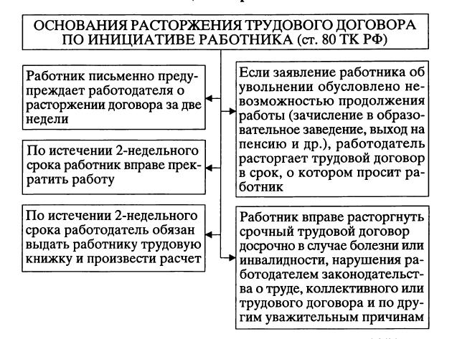

Заявление об увольнении по собственному желанию действительно, если оно подано добровольно в порядке «свободного волеизъявления». Если работник докажет, что его вынудили подать заявление или, заявления было подано им в состоянии, когда он не отдавал отчета в своих действиях, то увольнение не может считаться законным.

- Расторжение трудового договора в случае отказа работника от продолжения работы в связи с изменением существенных условий трудового договора (ст.
- ТК РФ, ссылка на пункт 7 ст. 77).

- Перевод работника по его просьбе на работу к другому работодателю (п.5 ст. 78 ТК РФ)

- Расторжение трудового договора по инициативе работодателя (п. 4 ст.77 ТК РФ, ссылки на соответствующие подпункты и пункты статьи 81).

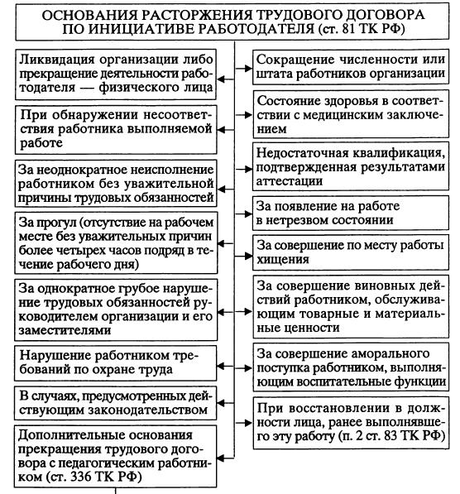

При расторжении трудового договора по инициативе работодателя (за ис-ключением увольнений в связи с ликвидацией организации-работодателя) ТК РФ предусмотрены общие гарантии для работников:

− запрещается увольнение в период временной нетрудоспособности работ-ника;

− в период пребывания его в отпуске;

− запрещается увольнение беременных женщин и женщин, имеющим ребенка в возрасте до 3 лет, одиноким матерям, воспитывающим ребенка в возрасте до 14 лет (ребенка-инвалида до 18 лет);
− запрещается увольнение несовершеннолетних в возрасте до 18 лет и др.

Расторжение трудового договора по обстоятельствам, независящим от воли сторон (73 ТК РФ)
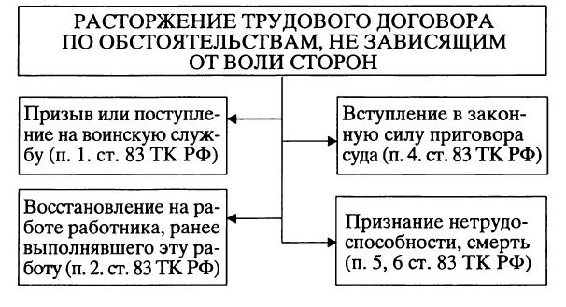

Существуют так же дополнительные основания для прекращения трудо-вого договора с педагогическим работником, установленные Статьей 336 ТК РФ:

- Пункт 1 ст. 336 – повторное в течение одного года грубое нарушение устава образовательного учреждения.

- Пункт 2 ст. 336 – применение, в том числе однократное, методов воспита-ния, связанных с физическим и(или) психическим насилием над личностью обучающегося, воспитанника.

- Статья 288 – прекращение трудового договора с лицами, работающими по совместительству в случае приема на работу работника, для которого эта ра-бота будет являться основной.

Контрольные вопросы:

- Дайте определение педагогическому работнику. Каким документом закреплено право на занятие педагогической деятельностью?
- Что такое правовой статус педагогического работника? Каким документом закреплен он закреплен?
- На основании какого документа осуществляется правовое регулирование рабочего времени педагогического работника?
- Что такое трудовой договор? Перечислите порядок заключения трудового договора с педагогическим работником.
- Перечислите основания увольнения работника.

Тема «Основы правового статуса обучающегося»

Вопросы для изучения:

- Основы правового статуса обучающегося.

- Классификация прав обучающихся.

- Обязанности обучающихся.

- Юридическая ответственность обучающихся.

      - Основы правового статуса обучающегося.

  - обучающимся относятся:

    - Воспитанники – лица, осваивающие образовательную про-грамму дошкольного образования, а также лица, осваивающие основную общеобразовательную программу с одновременным проживанием или нахождением в образовательной организации (воспитанники детских домов и интернатов).

    - Учащиеся – лица, осваивающие образовательные программы начального общего, основного общего или среднего общего об-разования, дополнительные общеобразовательные программы.

    - Студенты (курсанты) – лица, осваивающие образовательные программы среднего профессионального образования, про-граммы бакалавриата, программы специалитета или программы магистратуры.

    - Аспиранты – лица, обучающиеся в аспирантуре по программе подготовки научно-педагогических кадров.

    - Также обучающимися могут быть ординаторы, ассистенты-ста-жеры, слушатели, экстерны.

Правовое положение (статус) обучающегося – это совокупность субъек-

тивных прав, обязанностей и юридической ответственности, предусмотрен-ных нормативными правовыми актами об образовании.

- Классификация прав обучающихся

Права всех обучающихся делятся на (Ст. 34 ФЗ «Об образовании в РФ»):

− академические права;
− права на получение мер социальной поддержки и стимулирования обучающихся;
− иные права, прямо не относящиеся к академическим.

I ГРУППА ПРАВ ОБУЧАЮЩИХСЯ – АКАДЕМИЧЕСКИЕ ПРАВА

К академическим правам обучающегося относятся следующие.

- Право на выбор организации, осуществляющей образовательную дея-тельность, формы получения образования и формы обучения.

- Право на обучение с учетом особенностей психофизического развития и состояния здоровья обучающегося, в том числе получение социально-педаго-гической и психологической помощи, бесплатной психолого-медико-педаго-гической коррекции.

  - Обучающийся вправе выбрать, обучаться ли в образовательной органи-зации и осваивать общий учебный план или перейти на обучение в рам-ках индивидуального учебного плана.
  - Если обучающийся по состоянию здоровья не может посещать образо-вательную организацию, то обучение может проводиться дистанционно.

- Право на обучение по индивидуальному учебному плану, в том числе ускоренное обучение (ускоренное обучение является разновидностью обуче-ния по индивидуальному учебному плану для тех обучающихся, которые имеют отличные от иных обучающихся способности).

- Право на участие в формировании содержания своего профессиональ-

ного образования при условии соблюдения ФГОС в порядке, установленном локальными нормативными актами.

- Право на выбор факультативных учебных предметов, курсов, дисциплин (модулей) из перечня, предлагаемого образовательной организацией после получения основного общего образования.

  - Данное право корреспондируется с правом обучающегося на выбор дис-циплин (модулей) при формировании содержания своего профессио-нального образования (см. п. 4). Различие состоит в том, что при реали-зации данного права речь идет о выборе учебных предметов, курсов, дисциплин (модулей) за пределами основной образовательной программы.
  - Обучающийся вправе осуществить свой выбор в пределах того перечня учебных предметов, курсов, дисциплин (модулей), который предлагается образовательной организацией; право требовать введения интересующих обучающегося предметов не установлено.

- Право на одновременное освоение нескольких основных профессио-нальных образовательных программ.

  - Студент, осваивающий основную образовательную программу, вправе помимо нее осваивать и любые другие предметы, дисциплины (модули), основную и дополнительную образовательные программы, а также по-лучать профессиональное образование одновременно в нескольких об-разовательных организациях.
  - Такое сочетание возможно благодаря различным формам получения об-разования и обучения, обучению по индивидуальному учебному плану.
  - Так, например, обучаясь по образовательной программе высшего про-фессионального образования по направлению подготовки «Педагогиче-ское образование» по профилю «Иностранный язык», студент вправе освоить курсы или дисциплины, преподаваемые в других институтах (факультетах) вуза, например юридическом, экономическом и т. д.
- Право на зачет (перезачет дисциплин) организацией, осуществляющей об-разовательную деятельность, в установленном ею порядке результатов освое-ния обучающимися учебных предметов, курсов, дисциплин (модулей), прак-тики, дополнительных образовательных программ в других организациях, осуществляющих образовательную деятельность.

- Право на отсрочку от призыва на военную службу, которая предоставля-ется в соответствии с Федеральным законом от 28.03.1998 № 53-ФЗ «О воин-ской обязанности и военной службе».

  - Отсрочка предоставляется обучающимся в образовательных организациях, которые имеют государственную аккредитацию по образовательным программам среднего (полного) общего образования и предоставляется только один раз (хотя в законе и предусмотрены исключения из данного правила).

- Право на уважение человеческого достоинства, защиту от всех форм физического и психического насилия, оскорбления личности, охрану жизни и здоровья.

    - Образовательная организация совместно с медицинским работником, являющимся работником медицинского кабинета образовательного учреждения, разрабатывает план мероприятий по прохождению обуча-ющимися ежегодного профилактического осмотра. Образовательная ор-ганизация определяет учебную нагрузку и режим занятий обучающихся по согласованию с органами здравоохранения.

  - Свобода совести, информации, свободное выражение собственных взглядов и убеждений.

      - Свобода информации заключается в возможности обучающегося пользоваться любыми информационными ресурсами в целях получения образования по образовательной программе.
      - Свободное выражение собственных взглядов и убеждений предпола-гает возможность критического анализа поступающей информации, ее освоение, но при этом выражение собственной позиции по кон-кретному вопросу.

- Право на каникулы – плановые перерывы при получении образования для отдыха и иных социальных целей в соответствии с законодательством об образовании и календарным учебным графиком.

  - Вопросы продолжительности и периодичности каникул, в основном, ре-шаются на уровне образовательных организаций в календарном учеб-ном графике. Поэтому для того, чтобы узнать, сколько продолжаются каникулы, необходимо ознакомиться, например, с уставом или иным ло-кальным актом образовательной организации (правила внутреннего рас-порядка обучающихся, учебный график (план)).
  - Каникулярные периоды отличаются в образовательных организациях различных типов, они могут быть в разные календарные даты и разной продолжительности: в общеобразовательной организации, например, могут быть установлены каникулы продолжительностью для учащихся 1 класса в количестве 39 календарных дней, а для учащихся 2–11 классов
– 32 календарных дня.

- Право на академический отпуск в порядке и по основаниям, которые определены приказом Минобрнауки России от 13.06.2013 № 4551, а также на отпуск по беременности и родам, отпуск по уходу за ребенком до достиже-
ния им возраста трех лет в порядке, установленном Федеральным законом

от 19.05.1995 № 81-ФЗ «О государственных пособиях гражданам, имеющим детей».

  - Данным правом могут воспользоваться студенты, обучающиеся в обра-зовательных организациях среднего профессионального или высшего образования, аспиранты, ординаторы и ассистенты-стажеры.
  - Академический отпуск предоставляется обучающемуся в связи с невоз-можностью освоения образовательной программы в образовательной организации по медицинским показаниям, семейным и иным обстоя-тельствам на период времени, не превышающий двух лет.
  - Академический отпуск предоставляется обучающемуся неограниченное количество раз.

  - Решение о предоставлении академического отпуска принимается руко-водителем организации или уполномоченным им должностным лицом в десятидневный срок со дня получения от обучающегося заявления и прилагаемых к нему документов (при наличии) и оформляется приказом руководителя организации или уполномоченного им должностного лица.

  - Отпуск по беременности и родам, отпуск по уходу за ребенком до до-стижения им возраста трех лет предоставляется на основании положе-ний ТК РФ.

  - Нахождение студента в академическом отпуске, а также отпуске по бе-ременности и родам, отпуске по уходу за ребенком до достижения им возраста трех лет не является основанием для прекращения выплаты назначенной обучающемуся государственной академической стипендии и (или) государственной социальной стипендии.

- Право на перевод для получения образования по другой профессии, специальности и (или) направлению подготовки, по другой форме обуче-

ния в порядке, установленном законодательством об образовании.

  - Данное право реализуется при получении профессионального образования и осуществляется по личному заявлению студента.
  - Перевод студентов осуществляется на свободные места на соответству-ющем курсе по специальности, форме обучения, на которые студент хочет перейти.

Как правило, перевод на другую профессию, специальность требует формирования индивидуального учебного плана, предусматривающего сдачу дисциплин, учебных предметов, модулей, которые не изучались студентом в рамках обучения по другой профессии, специальности.

  - Федеральным законом «Об образовании в РФ» также предусмотрены га-рантии перевода в другие образовательные организации в случае, когда завершение образования в той организации, где было начато его получе-ние, невозможно, например, в результате аннулирования лицензии или лишения образовательной организации государственной аккредитации.

- Право на переход с платного обучения на бесплатное обучение.

  - Порядок и случаи перехода лиц, обучающихся по образовательным про-граммам среднего профессионального и высшего образования, с плат-ного обучения на бесплатное утверждены приказом Минобрнауки Рос-сии от 06.06.2013 № 44.
  - Переход с платного обучения на бесплатное осуществляется при нали-чии свободных мест, финансируемых за счет соответствующего бюд-жета по соответствующей образовательной программе по профессии, специальности, направлению подготовки и форме обучения на соответ-ствующем курсе.
  - Правом на переход с платного обучения на бесплатное обладает лицо, обучающееся в образовательной организации на основании договора об оказании платных образовательных услуг, не имеющее на момент по-дачи заявления академической задолженности, дисциплинарных взыс-каний, задолженности по оплате обучения.

  - Решение о переходе обучающегося с платного обучения на бесплатное принимается специально создаваемой образовательной организацией комиссией с учетом мнения представителя студенческого совета обра-зовательной организации. Причем приоритет отдается обучающимся, имеющим отличную успеваемость.

- Право на перевод в другую образовательную организацию, реализую-щую образовательную программу соответствующего уровня.

  - Порядок и условия осуществления перевода лиц, обучающихся по обра-зовательным программам среднего профессионального образования и высшего образования, в другие организации, осуществляющие образо-вательную деятельность по соответствующим образовательным про-граммам, в случае прекращения деятельности организации, осу-ществляющей образовательную деятельность, аннулирования ли-цензии, лишения организации государственной аккредитации по соответствующей образовательной программе, истечения срока действия государственной аккредитации по соответствующей обра-зовательной программе утверждены приказом Минобрнауки России от 14.08.2013 № 9571.

  - Перевод обучающихся не зависит от периода (времени) учебного года.

- Право на восстановление для получения образования в образова-
тельной организации, реализующей основные профессиональные образова-тельные программы, в порядке, установленном законодательством об образо-вании.

    - Согласно ст. 62 Федерального закона «Об образовании в РФ», лицо, отчисленное из организации, осуществляющей образовательную де-ятельность, по инициативе обучающегося до завершения освоения основной профессиональной образовательной программы, имеет право на восстановление для обучения в этой организации в те-чение пяти лет после отчисления из нее при наличии в ней сво-бодных мест и с сохранением прежних условий обучения, но не ранее завершения учебного года (семестра), в котором указанное лицо было отчислено.
    - Порядок и условия восстановления определяются локальным норма-тивным актом образовательной организации.
- Право на участие в управлении образовательной организацией в порядке, установленном ее уставом.

  - Федеральный закон «Об образовании в РФ» (п. 6 ст. 26) предусматри-вает, что коллегиальные органы обучающихся могут создаваться в форме:
      - советов обучающихся (в сфере профессионального образования – студенческих советов), советов родителей (законных представи-телей) несовершеннолетних обучающихся;
      - профессиональных союзов обучающихся (представительные ор-ганы обучающихся).

- Право на ознакомление со свидетельством о государственной реги-страции, с уставом, с лицензией на осуществление образовательной деятельности, с учебной документацией, другими документами, регламентирующими организацию и осуществление образовательной деятельности в образовательной организации.

  - Образовательная организация обеспечивает размещение на своем офи-циальном сайте в сети «Интернет» копий устава образовательной орга-низации, лицензии на осуществление образовательной деятельности (с
приложениями), свидетельства о государственной аккредитации (с при-ложениями), локальных нормативных актов по основным вопросам ор-ганизации и осуществления образовательной деятельности, в том числе регламентирующие правила приема обучающихся, режим занятий обу-чающихся, формы, периодичность и порядок текущего контроля успева-емости и промежуточной аттестации обучающихся, порядок и основа-ния перевода, отчисления и восстановления обучающихся, документа об утверждении стоимости обучения по каждой образовательной про-грамме, правил внутреннего распорядка обучающихся, правил внутрен-него трудового распорядка, коллективного договора (ст. 32 Федераль-ного закона «Об образовании в РФ»).

  - Помимо этого при приеме в образовательную организацию последняя обязана ознакомить поступающего и (или) его родителей (законных представителей) со своим уставом, с лицензией на осуществление обра-зовательной деятельности, со свидетельством о государственной аккре-дитации, с образовательными программами и другими документами, ре-гламентирующими организацию и осуществление образовательной дея-тельности, права и обязанности обучающихся.

- Право на обжалование актов образовательной организации в установленном законодательством Российской Федерации порядке.

  - Данные акты могут быть обжалованы как в комиссию по урегулирова-нию споров между участниками образовательных отношений, создан-ную в образовательной организации, так и в суд. Вопрос правомерности акта может быть поставлен перед прокуратурой, органами контроля и надзора в сфере образования, учредителем.
- Право на бесплатное пользование библиотечно-информационными ресурсами, учебной, производственной, научной базой образовательной организации.

  - Пользование учебниками, учебными пособиями, средствами обучения и воспитания определено ст. 35 Федерального закона «Об образовании в РФ».
- Право на пользование в порядке, установленном локальными норма-тивными актами, лечебно-оздоровительной инфраструктурой, объек-тами культуры и объектами спорта образовательной организации.

  - Реализация данного права возможна при наличии в образовательной ор-ганизации соответствующей инфраструктуры.

- Право на развитие своих творческих способностей и интересов, вклю-чая участие в конкурсах, олимпиадах, выставках, смотрах, физкультур-ных мероприятиях, спортивных мероприятиях, в том числе в официаль-ных спортивных соревнованиях, и других массовых мероприятиях.

  - Обучающиеся, осваивая конкретную образовательную программу, фор-мируют общие и профессиональные компетенции, позволяющие разви-вать творческие и научные способности, духовно-нравственные начала, спортивные интересы.
- Право на опубликование своих работ в изданиях образовательной ор-ганизации на бесплатной основе.

  - Реализация данного права зависит от наличия у образовательной орга-низации соответствующих изданий.

- Право на поощрение за успехи в учебной, физкультурной, спортивной, общественной, научной, научно-технической, творческой, экспериментальной и инновационной деятельности.

  - Меры поощрения обучающихся разрабатываются для выявления и раз-вития особых способностей обучающихся. Для установления порядка применения мер поощрения может быть принят локальный норматив-ный акт.

- Право на совмещение получения образования с работой без ущерба для освоения образовательной программы, выполнения индивидуаль-ного учебного плана.

  - Реализация данного права не должна наносить ущерб обучающемуся в освоении образовательной программы.
  - Глава 26 ТК РФ закрепляет гарантии и компенсации работникам, совме-щающим работу с получением образования, а также работникам, допу-щенным к соисканию ученой степени кандидата наук или доктора наук в образовательных организациях, имеющих государственную аккреди-тацию.

- Право на получение информации от образовательной организа-ции о положении в сфере занятости населения Российской Федера-ции по осваиваемым ими профессиям, специальностям и направле-ниям подготовки.

  - Реализация данного права ограничена объемом информации, который готова предоставить образовательная организация.

- Право на участие в соответствии с законодательством Российской Фе-дерации в научно-исследовательской, научно-технической, эксперимен-тальной и инновационной деятельности, осуществляемой образователь-

ной организацией, под руководством научно-педагогических работников образовательных организаций высшего образования и (или) научных работников научных организаций.

  - Данные права реализуются студентами образовательной организации высшего образования.

- Право на направление для обучения и проведения научных исследо-ваний по избранным темам, прохождения стажировок, в том числе в рам-
ках академического обмена, в другие образовательные организации и науч-ные организации, включая образовательные организации высшего образова-ния и научные организации иностранных государств.

  - Данные права реализуются студентами образовательной организации высшего образования.

- ГРУППА ПРАВ ОБУЧАЮЩИХСЯ
ПРАВА НА ПОЛУЧЕНИЕ МЕР СОЦИАЛЬНОЙ ПОДДЕРЖКИ И СТИМУЛИРОВАНИЯ

Вторая группа прав обучающихся – права на получение мер социальной под-держки и стимулирования, предусмотрена ч. 2 ст. 34 Федерального закона «Об образовании в РФ».

Данная группа прав включает в себя:

- право на полное государственное обеспечение, в том числе обеспечение одеждой, обувью, жестким и мягким инвентарем, в случаях и в порядке, которые установлены законами субъектов Российской Федерации (Обеспечение вещевым имуществом (обмундированием) предусмотрено ст. 38 Федераль-ного закона «Об образовании в РФ»);

- право на обеспечение питанием в случаях и в порядке, которые уста-новлены законами субъектов Российской Федерации (Основные гарантии организации питания закреплены ст. 37 Федерального закона «Об образовании в РФ»);

- право на обеспечение местами в интернатах, а также предоставление в соответствии со ст. 39 Федерального закона «Об образовании в РФ» и жи-лищным законодательством жилых помещений в общежитиях;

- право на предоставление мер социальной поддержки при проезде на общественном транспорте в случаях и в порядке, которые установлены ст. 40 Федерального закона «Об образовании в РФ» и законодательством субъектов Российской Федерации;

- право на получение стипендий, материальной помощи и других денеж-

ных выплат, предусмотренных законодательством об образовании. Виды стипендий и порядок их назначений устанавливается ст. 36 Федерального за-кона «Об образовании в РФ»;

- право на предоставление образовательного кредита в соответствии со ст. 104 Федерального закона «Об образовании в РФ». Правила предоставления государственной поддержки образовательного кредитования утверждены по-становлением Правительства Российской Федерации от 18.11.2013 № 10261.

  - Перечень мер социальной поддержки, предусмотренных Федеральным законом «Об образовании в РФ», не является исчерпывающим. Иные меры социальной поддержки могут предусматриваться нормативными правовыми актами субъектов Российской Федерации и локальными нор-мативными актами образовательных организаций.

    - ГРУППА ПРАВ ОБУЧАЮЩИХСЯ - ПРАВА, НЕ ОТНОСЯЩИМИСЯ К АКАДЕМИЧЕСКИМ

- право на посещение по своему выбору мероприятий, которые прово-
дятся в организации, осуществляющей образовательную деятельность, и не предусмотрены учебным планом, в порядке, установленном локальными нор-мативными актами.

  - Порядок реализации данного права должен быть установлен локальными нормативными актами образовательной организации.

- право на участие в общественных объединениях, в том числе в профес-сиональных союзах, созданных в соответствии с законодательством Рос-

сийской Федерации, а также на создание общественных объединений обуча-ющихся в установленном федеральным законом порядке. Особенности реализации данного права устанавливаются гражданским законодательством Российской Федерации, регулирующим вопросы де-ятельности общественных объединений. Принуждение обучающихся к вступлению в общественные объединения, в том числе в политические партии, а также принудительное привлечение их к деятельности этих объединений и участию в агитационных кампаниях и политических акциях не допускается.

3) право на создание студенческих отрядов, представляющих собой обще-ственные объединения обучающихся, целью деятельности которых является
организация временной занятости таких обучающихся, изъявивших желание в свободное от учебы время работать в различных отраслях экономики.

- Данное право предоставляется обучающимся, осваивающим основные образовательные программы профессионального образования.

- Обязанности обучающихся.

Статьей 43 Федерального закона «Об образовании в РФ» предусмотрены следующие обязанности обучающихся:

- добросовестно осваивать образовательную программу, выполнять индиви-дуальный учебный план, в том числе посещать предусмотренные учебным планом или индивидуальным учебным планом учебные занятия, осуществлять самостоятельную подготовку к занятиям, выполнять задания, данные педаго-гическими работниками в рамках образовательной программы;

- выполнять требования устава организации, осуществляющей образователь-ную деятельность, правил внутреннего распорядка, правил проживания в об-щежитиях и интернатах и иных локальных нормативных актов по вопросам организации и осуществления образовательной деятельности. Выполнение требований устава и локальных нормативных актов образовательной органи-зации должно быть обусловлено законным характером данных требований, а также законной процедурой принятия актов. В случае если локальный норма-тивный акт устанавливает требование, противоречащее закону, его выполне-ние не может быть вменено в обязанность обучающемуся. В случае если не была соблюдена процедура принятия акта (например, не был проведен обяза-тельный учет мнения совета обучающихся), данный акт также не может счи-таться обязательным для обучающихся;

- заботиться о сохранении и об укреплении своего здоровья, стремиться к нравственному, духовному и физическому развитию и самосовершенствованию. Установленная обязанность, скорее, относится к числу моральных, чем правовых, обязанностей, поскольку никакой ответ-ственности за ее неисполнение быть не может;

4) уважать честь и достоинство других обучающихся и работников организа-ции, осуществляющей образовательную деятельность, не создавать препят-ствий для получения образования другими обучающимися. Обязанность ува-жать честь и достоинство других обучающихся и работников образовательной организации охраняется нормами иных отраслей законодательства, которые устанавливают ответственность за оскорбление и клевету и иные нарушения;

- бережно относиться к имуществу организации, осуществляющей образовательную деятельность. Обязанность бережного отношения к имуществу образовательной организации охраняется нормами иных отраслей законодательства, которые устанавливают ответственность за причинение имущественного вреда.

Иные обязанности обучающихся могут быть установлены законодательством либо договором об образовании (при его наличии).

4. Юридическая ответственность обучающихся.

Ответственность обучающихся предусмотрена Федеральным зако-ном «Об образовании в РФ», нормами гражданского, административного, уго-ловного права.

- обучающимся могут быть применены меры педагогического воз-действия и меры дисциплинарных взысканий.

Порядок применения к обучающимся и снятия с обучающихся мер дисципли-нарного взыскания устанавливается приказом Минобрнауки России от 15.03.2013 № 185 «Об утверждении Порядка применения к обучающимся и снятия с обучающихся мер дисциплинарного взыскания».

Основанием для наступления дисциплинарной ответственности обучающихся является совершение обучающимися дисциплинарного проступка.

Под дисциплинарным проступком обучающегося можно понимать неис-полнение или нарушение устава организации, правил внутреннего распорядка, правил проживания в общежитиях и интернатах и иных локальных норматив-ных актов по вопросам организации и осуществления образовательной деятельности.

Согласно ч. 4 ст. 43 Федерального закона «Об образовании в РФ», за неиспол-нение или нарушение требований, установленных локальными нормативными актами по вопросам организации и осуществления образовательной деятель-ности, к обучающимся могут быть применены меры дисциплинарного взыска-ния:

− замечание; − выговор;
− отчисление из организации, осуществляющей образовательную деятель-ность.

Следует отметить, что за каждый дисциплинарный проступок может быть применена одна мера дисциплинарного взыскания. При этом не допуска-ется применение мер дисциплинарного взыскания к обучающимся во время их болезни, каникул, академического отпуска, отпуска по беременности и родам или отпуска по уходу за ребенком. К таким категориям, как обучающиеся по программам дошкольного и начального общего образования, а также обучаю-щиеся с ограниченными возможностями здоровья (с задержкой психического развития и различными формами умственной отсталости), меры дисциплинар-ного взыскания не применяются.

При выборе меры дисциплинарного взыскания образовательная организация должна учитывать (ч. 7 ст. 43 Федерального закона «Об образовании в РФ»):

− тяжесть дисциплинарного проступка;
− причины и обстоятельства, при которых он совершен; − предыдущее поведение обучающегося; − его психофизическое и эмоциональное состояние;
− мнение советов обучающихся, советов родителей (законных представи-телей) несовершеннолетних обучающихся.

Мера дисциплинарного взыскания применяется не позднее одного месяца со дня обнаружения проступка, не считая времени отсутствия обучающегося по причине болезни, каникул, академического отпуска, отпуска по беременности и родам или отпуска по уходу за ребенком.

Применение к обучающемуся меры дисциплинарного взыскания оформляется приказом руководителя образовательной организации, который доводится до обучающегося, родителей (законных представителей) несовершеннолетнего обучающегося под роспись в течение трех учебных дней со дня его издания, не считая времени отсутствия обучающегося в образовательной организации.

Отказ обучающегося, родителей (законных представителей) несовершенно-летнего обучающегося ознакомиться с указанным приказом под роспись оформляется соответствующим актом.

- Применение такой меры дисциплинарного взыскания, как отчисление, к несовершеннолетним крайне затруднительно и требует соблюдения ряда дополнительных условий.
- Так, для лиц, достигших 15-летнего возраста, отчисление возможно од-новременно при соблюдении следующих условий:
    - дисциплинарные проступки были совершены неоднократно;
    - ранее применялись и меры дисциплинарного взыскания, и меры педагогического воздействия;
    - данные меры не дали результата, был совершен новый дисципли-нарный проступок;
    - дальнейшее пребывание обучающегося в организации оказывает
    - отрицательное влияние на других обучающихся, нарушает их
    - права и права работников организации, осуществляющей образо-вательную деятельность, а также нормальное функционирование организации.

- дети, не достигшие 14-летнего возраста, не несут имущественную ответ-ственность за причиненный ими вред, вред возмещается их родителями или иными законными представителями, если не докажут, что вред воз-ник не по их вине. Несовершеннолетние обучающиеся в возрасте от 14 до 18 лет несут имущественную ответственность самостоятельно, если имеют доход или собственное имущество, в противном случае ответ-ственность за них несут родители (иные законные представители). Обу-чающиеся, достигшие возраста 18 лет, несут гражданско-правовую от-ветственность самостоятельно, за исключением случаев, предусмотрен-ных гражданским законодательством.
- Следует также иметь в виду то обстоятельство, когда несовершеннолет-ний обучающийся причинил имущественный ущерб: если он находился
  - этот момент под надзором образовательной организации, которая обя-зана осуществлять за ним надзор, то образовательная организация отве-чает за причиненный обучающимся вред, если не докажет, что вред воз-ник не по ее вине при осуществлении надзора (ст. 1073 ГК РФ). Если обучающийся причинил вред, не находясь под надзором образователь-ной организации, то за причиненный вред отвечает он сам или его роди-тели (иные законные представители), если не докажут, что вред возник не по их вине.

Административное наказание применяется к несовершеннолетним или к их

родителям не позднее двух месяцев со дня совершения правонарушения. Ад-
министративная ответственность родителей предусмотрена законодательством в связи с совершением несовершеннолетним таких правонарушений, за которые сами несовершеннолетние не несут юридической ответственности, но подвергаются иным мерам правового принуждения.

Возникновение уголовной ответственности обучающегося связано с фак-

том совершения им преступления. Под преступлением понимается виновно совершенное общественно опасное деяние, запрещенное УК РФ под угрозой наказания.

Уголовная ответственность обучающихся по общему правилу наступает с

16 лет, а в отдельных случаях, предусмотренных ч. 2 ст. 20 УК РФ, – с 14 лет.

- Максимальный возраст наступления уголовной ответственности законо-дательством Российской Федерации не установлен.
- Преступления обучающимися совершаются как в период нахождения в образовательной организации, так и вне ее. В период нахождения в об-разовательной организации наиболее часто совершаются: причинение вреда здоровью различной степени тяжести, хищение имущества у дру-гих учащихся или учителей, приобретение или хранение наркотических средств или психотропных веществ, вымогательство денег или имуще-ства старшими обучающимися у младших, сообщение о заложенном взрывном устройстве на территории школы, повреждение имущества образовательной организации и др. За пределами образовательной орга-низации среди обучающихся распространено совершение таких пре-ступлений, как: угон автомобиля, грабежи и разбои, хулиганство, укло-нение от исполнения обязанностей военной службы путем симуляции болезни или иными способами и др.

Наказания, назначаемые несовершеннолетним обучающимся, предусмот-рены ст. 88 УК РФ. К таким видам наказаний относятся: штраф, лишение права заниматься определенной деятельностью, обязательные работы, испра-вительные работы, ограничение свободы, лишение свободы на определенный срок. При назначении наказания несовершеннолетнему судом учитываются следующие обстоятельства:

– характер и степени общественной опасности преступления;
– личность виновного;
– обстоятельства, смягчающие и отягчающие наказание;
– как назначаемое наказание повлияет на исправление осужденного;
– условия жизни и воспитания несовершеннолетнего;
– уровень психического развития;
– иные особенности личности несовершеннолетнего;
– влияние старших по возрасту.

Контрольные вопросы

- Перечислите и дайте характеристику категориям обучающихся.
- Что такое правовой статус обучающегося?
- Перечислите группы прав обучающихся.
- Какой статьей Федерального закона № 273-ФЗ «Об образовании в РФ» регламентируются обязанности обучающихся?
- Каким документом устанавливается порядок применения к обучающимся мер дисциплинарного взыскания?
- С какого возраста наступает уголовная ответственность обучающихся?

